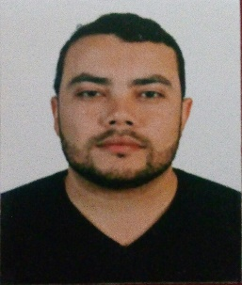**Patric Campos dos Santos**

* Data de Nascimento: 09/12/1990
* Estado Civil: Casado
* Telefone: (48) 9 98689095
* CNH: A,D
* Cidade: Florianópolis – SC
* Bairro: São João do rio Vermelho
* Email: patriccampos881@gmail.com

**Dados profissionais**

* **Vidraçaria Zambiasi**

03/2007 – 12/2008 – Vidraceiro, Instalador e repositor

* **Vidraçaria Zambiasi**

02/2010 – 08/2010 – Vidraceiro, Instalador e repositor

* **Walter Nickhorn e Cia Ltda**

08/2010 –12/ 2013 - Vendedor de materiais de construção, responsável do setor de eletro e hidráulico.

* **Kunrath machado e cia ltda “ CFC FÊNIX “**

02/2014 – 01/2016

Função Instrutor de trânsito prática, cat (A,B)

* **Centro de Form Cond Litoral Ingleses ”AUTO ESCOLA LITORAL”**

09/2016 – 08/2017

Função Instrutor de trânsito prático, cat (A,B,D)

* **Inova Autoescola**

11/2017 – 10/2020

Função Instrutor de Trânsito prático, cat (A,B).

* **Imobiliária Vanessa Mensch**

10/2020 até os dias atuais

Função: corretor de imóveis, captador de imóveis, venda, locação

CRECI 49671 F

**Formação**

* 2007-2010 Ensino Médio Completo –Escola Estadual Palmeira das Missões (polivalente)

**Cursos**

* 2009–Informática Básico e internet New Life Cursos.
* 2011– Técnicas em Vendas e atendimento ao público e abordagem ao cliente.
* 2013 – Técnico em Administração.
* 2014 - Instrutor de trânsito
* 2019 – Transporte coletivo de passageiros
* 2020 – TTI Transação Imobiliária